111學年度全國師生鄉土歌謠比賽領隊會議紀錄
112.4.11教育部會後修正
一、會議時間：112年3月28日(星期二)下午13時40分至16時00分
二、會議地點：新竹市政府文化局文化中心演藝廳(新竹市北區東大路二段17號)
三、指導單位：教育部
四、主辦單位：國立臺灣藝術教育館 紀錄：張鈺欣
五、承辦單位：新竹市政府
六、出席人員：如簽到表
七、主席致詞：略
八、承辦單位報告：有關比賽規定、競賽場地、交通資訊、防護措施注意事項及相關配合事項等，請參閱會議資料。
九、Q&A 時間(含網路及現場)
編號 | 提問 | 回覆
1 | 指揮中心已放寬唱歌時可不戴口罩，合唱比賽時可否參照不戴口罩? | 競賽期間全體與會人員彼此保持社交距離，自主決定佩戴口罩，惟進入競賽會場設置之醫護站時需佩戴口罩。
2 | 針對參賽者是否需戴口罩參賽？ | 競賽期間全體與會人員彼此保持社交距離，自主決定佩戴口罩，惟進入競賽會場設置之醫護站時需佩戴口罩。
3 | 請再說明練習區及用餐區 | 領隊會議手冊中「四、111學年度全國師生鄉土歌謠比賽各隊進場預定時間」有各隊練習區分配表。
4 | 遠到之遊覽車停放區 | 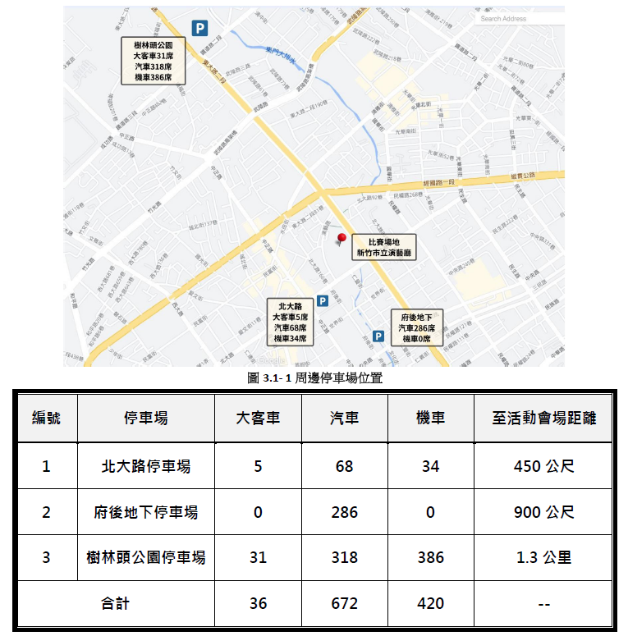
5 | 因人數較少需調整伴奏鋼琴之琴蓋以配合音量 | 請協助填寫比賽技術需求表單  比賽現場會有工作人員協助調整琴蓋  https://reurl.cc/1eG91p
6 | 因爲本校團員有氣喘患者，戴口罩演唱造成身體不適，建議俟中央應變中心宣布開放後，授權各校自行決定配戴口罩相關事宜。 | 競賽期間全體與會人員彼此保持社交距離，自主決定佩戴口罩，惟進入競賽會場設置之醫護站時需佩戴口罩。
7 | 舞臺道具較大(尺寸2公尺*2公尺*2.5公尺)，表演場地是否有通道可供推車進出搬運？ | 大型道具若無法直接走參賽人員動線，請與主辦單位聯繫，並於比賽當天報到時告知報到人員，將提供大型道具從後碼頭進入的協助。
8 | 閩南語系教師組指定曲，提供了混聲四部3首與同聲三部1首，相形下同聲隊伍指定曲選擇少很多，建議能增加同聲指定曲的選擇數量。 | 轉知藝教館。
9 | 比賽辦法中第柒項第一條：賽程在週間，給予相關參賽人員公假一天，學校老師則請以公假派代辦理；若賽程在假日中(例如星期六)，參賽人員(包含帶隊老師)不知是否可自行在賽後擇日公假補休1天(課務自理)。 | 可依比賽辦法中第柒項第一條辦理。
10 | 需看比賽場地,了解鋼琴和合唱臺的位置。 | 領隊會議手冊中「五、決賽競賽場地位置圖」可做參考，領隊會議當天亦有讓各校領隊實際熟悉參賽動線。
11 | 疫情已較趨緩，可否開放讓學生觀賽？  現場觀眾是否可進場觀賽？ | 依據新竹市政府112年4月6日府教社字第1120041391號函公告，每隊參賽者攝影人員入場人數計2人、可於該場次入場之觀賽人數為自由入場，並提供148個座位。
12 | 是否可以開放觀摩? | 依據新竹市政府112年4月6日府教社字第1120041391號函公告，每隊參賽者攝影人員入場人數計2人、可於該場次入場之觀賽人數為自由入場，並提供148個座位。
13 | 比賽學校可進場觀賽人數？ | 依據新竹市政府112年4月6日府教社字第1120041391號函公告，每隊參賽者攝影人員入場人數計2人、可於該場次入場之觀賽人數為自由入場，並提供148個座位。
14 | 攝影人員是否可以提前一隊，進場架設機器？ | 依據比賽賽程，每隊於上一場比賽結束離場，由工作人員引導攝錄影人員入場架設。
15 | 是否會有各團隊預計報到時間？ | 領隊會議手冊中「四、111學年度全國師生鄉土歌謠比賽各隊進場預定時間」有各隊預計比賽時間可做參考，除第一隊與第二隊之外，其他檢錄為預定時間，各隊須隨時依賽程進行檢錄。
16 | 比賽鋼琴型號 | 史坦威274三號琴，調音442
17 | 合唱臺大小及擺放位置 | 每座合唱臺可容納15人，共三階。比賽當日由評審決定合唱臺位置後，將不再移動。
18 | 舞臺長寬高 | 舞臺長寬高約9m*15m*9m。
19 | 私人物品擺放位置 | 建議各校自備整理箱，在箱子外清楚標註縣市與學校，在備二靠邊放好，請比賽團隊派員看管並自負保管責任。  承辦學校亦會準備空的整理箱，有需求可自行取用。
20 | 如有棄權，提早參賽? | 電話通知能否提早到現場，如無法提早前來，依表定時間調配。
21 | 指揮臺長寬高? | 指揮臺長寬高約81cm*97cm*15cm，會放置在備一，自行取用，比賽結束需歸回原處。
22 | 參賽者名冊能否彩色列印? | 可以，參賽者名冊一式兩份。
23 | 比賽現場有無提供珍珠椅? | 比賽現場只提供鋼琴椅，如有其他需求請參賽團隊自備。
24 | 譜架樣式? | 摺疊譜架面寬45*33公分,高度最高可調整至140公分
25 | 比賽現場有無提供演奏椅? | 只提供鋼琴椅，如有其他需求請參賽團隊自備。
26 | 練習區有無塑膠椅? | 有，每個練習區有提供80張塑膠椅，可自行取用，請參賽團隊協助維護環境整潔，使用完畢後請協助歸位。
27 | 大會錄影有無提供給參賽隊伍? | 不會，影片由大會留存，僅提供特優團隊影片剪輯交由藝教館。
28 | 陪同人員有無開放? | 攝錄影至多2人，請各校視實際需求規劃協助搬道具、樂器等陪同人員人數。
29 | 領隊會議手冊中各隊進場預定時間表，場次與P14場次一覽表不同? | 各隊進場預定時間表的場次有誤植的狀況，進行修正，但出場時間無誤。
十、臨時動議：無
十一、散會：下午4時00分

